# 平方根求解方法比较报告

目录  
1. 方法一：增量搜索法（square_root_1）  
2. 方法二：二分法（square_root_2）  
3. 方法三：牛顿-拉弗森法（square_root_3）  
4. 比较与区别  
5. 结论

## 1. 方法一：增量搜索法（square_root_1）

第一个程序的结果：

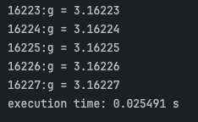

方法论：  
  
- 初始估计：通过从 0 到 c+1 的循环，找到最大的整数 g，使得 g^2 \leq c。  
- 增量搜索：将 g 以固定的小步长（0.00001）增加，直到满足 |g^2 - c| \leq 0.0001。  
- 终止条件：当 g 的平方与 c 的差值在 0.0001 以内时，停止迭代。  
  
分析：  
- 收敛速度：线性。  
- 迭代次数：高。  
  
优缺点：简单但效率低下。

## 2. 方法二：二分法（square_root_2）

第二个程序的结果

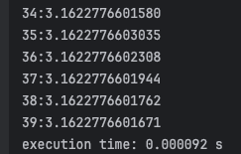

方法论：  
  
- 初始区间：从 [0, c] 开始。  
- 二分法：计算区间的中点 g。  
- 终止条件：当 |g^2 - c| \leq 1 \times 10^{-11} 时，停止迭代。  
  
分析：  
- 收敛速度：线性（中等）。  
- 迭代次数：较少。  
  
优缺点：适用于连续函数，保证收敛。

## 3. 方法三：牛顿-拉弗森法（square_root_3）

第三个程序的结果

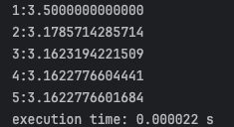

方法论：  
  
- 初始估计：从 g = \frac{c}{2} 开始。  
- 牛顿-拉弗森更新公式。  
- 终止条件：当 |g^2 - c| \leq 1 \times 10^{-11} 时，停止迭代。  
  
分析：  
- 收敛速度：二次，非常快。  
- 迭代次数：最少。  
  
优缺点：收敛迅速，但需初始估计良好。

## 4. 比较与区别

|  |  |  |  |
| --- | --- | --- | --- |
| 方面 | 方法一（square_root_1） | 方法二（square_root_2） | 方法三（square_root_3） |
| 方法 | 增量搜索法 | 二分法 | 牛顿-拉弗森法 |
| 收敛速度 | 线性（非常慢） | 线性（较快） | 二次（快） |
| 迭代次数 | ~16,228 次 | ~42 次 | ~6 次 |
| 执行时间 | 最长 | 中等 | 最短 |
| 复杂度 | 最简单 | 简单 | 较复杂 |
| 达到的精度 | 1 \times 10^{-4} | 1 \times 10^{-11} | 1 \times 10^{-11} |
| 实现难易度 | 最容易 | 容易 | 需要微积分知识 |

## 5. 结论

最佳选择：对于平方根计算，牛顿-拉弗森法（square_root_3）效率最高。  
使用情境：  
- 二分法适用于函数连续且需保证收敛的情况。  
- 增量搜索法适合简单演示，计算资源需求较高。